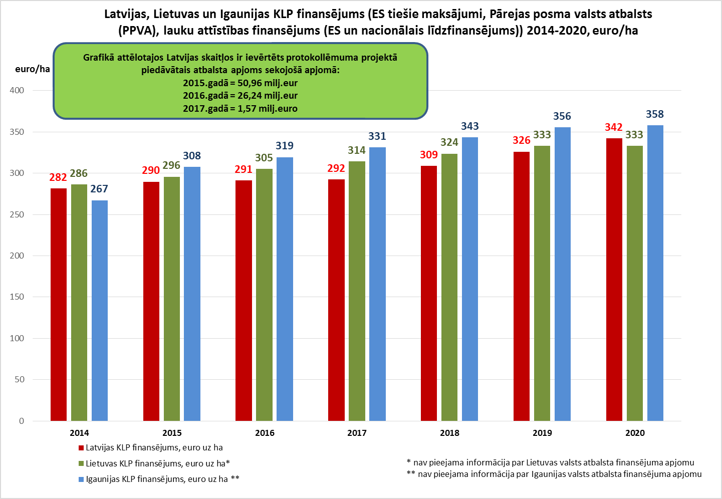
Zemkopības ministrs J.Dūklavs
09.09.2014. 11:58
9
Daina Siliņa
67878728, Daina.Silina@zm.gov.lv

